от 18 июля 2014 года № 18
СУРИНСКИЙ ВЕСТНИК
Печатный орган Администрации сельского поселения Суринск
муниципального района Шигонский Самарской области
ОФИЦИАЛЬНОЕ ОПУБЛИКОВАНИЕ
Администрация
сельского поселения
Суринск муниципального
района Шигонский
Самарской области

П О С Т А Н О В Л Е Н И Е № 47 а
от 17 июля 2014 года

«Об утверждении административного регламента предоставления муниципальной услуги
«Присвоение почтовых адресов новым объектам недвижимости, подтверждение почтовых адресов
существующим объектам недвижимости и получение новых адресов объектам недвижимости
взамен ранее выданных почтовых адресов»

В целях исполнения Указа Президента Российской Федерации от 07.05.2012 г. № 601 «Об основных направлениях совершенствования системы государственного управления», в соответствии с Федеральным законом «Об общих принципах организации местного самоуправления в Российской Федерации» от 06.10.2003 года №131-ФЗ, Градостроительным кодексом РФ от 29.12.2004 года № 190-ФЗ; Земельным кодексом РФ от 25.09.2001 года №136-ФЗ, Федеральным законом «О порядке рассмотрения обращений граждан Российской Федерации» от 02 мая 2006 года №59-ФЗ, Федеральным законом РФ от 27.07.2010 года №210-ФЗ «Об организации представления государственных и муниципальных услуг», руководствуясь Уставом сельского поселения Суринск муниципального района Шигонский,

П О С Т А Н О В Л Я Ю :

Утвердить прилагаемый регламент предоставления муниципальной услуги «Присвоение почтовых адресов новым объектам недвижимости, подтверждение почтовых адресов существующим объектам недвижимости и получение новых адресов взамен ранее выданных почтовых адресов объектам недвижимости»
Опубликовать настоящее постановление в газете «Суринский Вестник» и на странице сельского поселения Суринск сайта муниципального района Шигонский http://shigony.samregion.ru/mo_structure.
Постановление вступает в силу с даты его официального опубликования.
Постановления Администрации сельского поселения Суринск муниципального района Шигонский Самарской области № 36 от 29.06.2012 года, № 97 от 18.12.2014 года признать утратившими силу.

Глава сельского
поселения Суринск М.А.Портнов
Утверждено:
постановлением Администрации сельского поселения Суринск № 47а от 17.07. 2014 года

АДМИНИСТРАТИВНЫЙ РЕГЛАМЕНТ СЕЛЬСКОГО ПОСЕЛЕНИЯ СУРИНСК
по предоставлению муниципальной услуги: «Присвоение почтовых адресов новым объектам недвижимости, подтверждение почтовых адресов существующим объектам недвижимости и получение новых адресов взамен ранее выданных почтовых адресов объектам недвижимости»

1. Общие положения
1.1. Административный регламент по исполнению муниципальной услуги «Присвоение почтовых адресов новым объектам недвижимости, подтверждение почтовых адресов существующим объектам недвижимости и получение новых адресов взамен ранее выданных почтовых адресов объектам недвижимости сельского поселения Суринск» (далее – Регламент) разработан в целях повышения качества предоставления услуги по присвоению и получению адресов объектам недвижимости, созданию комфортных условий для участников отношений, возникающих при предоставлении услуги, определяет сроки и последовательность действий (процедур) при предоставлении услуги.
1.2. Предоставление услуги осуществляется в соответствии со следующими правовыми актами:
- Конституцией Российской Федерации;
- Градостроительным кодексом Российской Федерации от 29 декабря 2004 года № 190-ФЗ;
- Федеральным законом от 29 декабря 2004 года № 191-ФЗ «О введении в действие Градостроительного кодекса Российской Федерации»;
- Федеральным законом от 2 мая 2006 года № 59-ФЗ «О порядке рассмотрения обращений граждан Российской Федерации»;
- Федеральным законом от 6 октября 2003 года № 131-Ф3 «Об общих принципах организации местного самоуправления в Российской Федерации»;

1.3. Муниципальная услуга предоставляется Администрацией сельского поселения Суринск (далее – Администрация), непосредственно специалистом, ответственным за выполнение работ по присвоению почтовых адресов новым объектам недвижимости, подтверждению почтовых адресов существующим объектам недвижимости и получению новых адресов объектам недвижимости взамен ранее выданных почтовых адресов» (далее - специалист), по адресу: Самарская область, Шигонский район, село Суринск, ул. Советская д. 39.
1.4. Конечный результат предоставления муниципальной услуги:
- выдача заявителю документа подтверждающего почтовый адрес нового объекта недвижимости, подтверждение почтового адреса существующим объектам недвижимости и получение новых адресов объектов недвижимости взамен ранее выданных почтовых адресов;
- в случае принятия решения об отказе в выдаче документа подтверждающего почтовый адрес нового объекта недвижимости либо документа подтверждающего почтовый адрес существующего объекта недвижимости – письменное уведомление об отказе с указанием причин такого отказа.
1.5. Муниципальная услуга предоставляется бесплатно.
1.6. Получателями муниципальной услуги являются физические или юридические лица, имеющие намерение получить документ, подтверждающий почтовый адрес вновь построенному объекту недвижимости, подтвердить имеющий адрес или получить новый адрес объекта недвижимости взамен ранее выданного почтового адреса.
1.7. Процедура предоставления муниципальной услуги по принципу «Одного окна» будет осуществляться после подписания соглашения между сельским поселением Суринск и муниципальным автономным учреждением «Многофункциональный центр предоставления государственных (муниципальных услуг» муниципального района Шигонский

2. Требования к порядку предоставления услуги

2.1. Информация о муниципальной услуге, предоставляемая заинтересованным лицам, является открытой и общедоступной.
2.2. Информация по предоставлению услуги размещается на странице сельского поселения Суринск сайта муниципального района Шигонский http://shigony.samregion.ru/mo_structure , в газете «Суринский Вестник», на информационных стендах, сообщается по номерам телефонов для справок (консультации).
2.3. Получение заявителями консультаций по процедуре предоставления услуги может осуществляться следующими способами: посредством личного обращения, по телефону, посредством письменных обращений по почте, посредством письменных обращений по электронной почте.
2.4. Для получения информации (консультации) о процедуре предоставления муниципальной услуги (в том числе о ходе предоставления услуги) заинтересованные лица могут обратиться:
- в устной форме на личном приеме или посредством телефонной связи к специалисту Администрации сельского поселения Суринск,
- в письменной форме почтой или по электронной почте по адресу: Surihsk-adm@yandex.ru
2.5. При консультировании по телефону специалист Администрации должен назвать свою фамилию, имя, отчество, должность, а также наименование органа, в которое обратилось заинтересованное лицо, а затем в вежливой форме чётко и подробно проинформировать обратившегося по интересующим вопросам.
2.6. Установлен следующий график приёма получателей муниципальной услуги в Администрации:
Понедельник | 08.00 – 16.00 (перерыв 12.00-13.00)
Вторник | 08.00 – 16.00 (перерыв 12.00-13.00)
Среда  Четверг  Пятница | 08.00 - 16.00 (перерыв 12.00-13.00)  08.00 – 16.00 (перерыв 12.00-13.00)  08.00 – 16.00 (перерыв 12.00-13.00)
2.7. Подготовка ответа на письменное обращение осуществляется в порядке и сроки, установленные Федеральным законом от 2 мая 2006 года № 59-ФЗ «О порядке рассмотрения обращений граждан в Российской Федерации».
2.8. При подготовке ответа о ходе предоставления муниципальной услуги учитывается установленный законодательством срок предоставления муниципальной услуги.
2.9. Ответ на вопрос предоставляется в простой, четкой и понятной форме, с указанием фамилии и номера телефона непосредственного исполнителя.
2.10. Заявитель, заинтересованный в получении информации о предоставлении муниципальной услуги, в письменном обращении в обязательном порядке указывает свои фамилию, имя, отчество, почтовый адрес (адрес электронной почты), по которому должен быть направлен ответ на поставленный вопрос.
2.11. В случае отсутствия в запросе названной выше информации обращение не рассматривается.
2.12. Письменное обращение, содержащее вопросы, решение которых не входит в компетенцию Администрации сельского поселения Суринск, либо для которых предусмотрен иной порядок предоставления информации, направляется в течение семи дней со дня регистрации в соответствующий орган или соответствующему должностному лицу, в компетенцию которых входит решение поставленных в обращении вопросов, с уведомлением гражданина, направившего обращение, о переадресации обращения.
2.13. Порядок, форма и место размещения информации о предоставлении муниципальной услуги
2.14. Размещение информации о порядке предоставления муниципальной услуги осуществляется путем публикации информационных материалов в средствах массовой информации, размещения информации в сети «Интернет», использования информационных стендов.
2.15. Информационные стенды оборудуются в доступном для получения информации помещении, предназначенном для приема документов. На информационном стенде размещается следующая информация:
- полное наименование и месторасположение Администрации сельского поселения Суринск, структурного подразделения, предоставляющего муниципальную услугу, контактные телефоны, график работы, фамилии, имена, отчества и должности специалистов, осуществляющих прием и консультирование застройщиков;
- извлечения из текста Административного регламента (процедуры предоставления муниципальной услуги в текстовом виде или в виде блок-схемы);
- перечень и формы документов, необходимых для предоставления муниципальной услуги;
- перечень оснований для отказа в предоставлении муниципальной услуги;
- информация о праве на обжалование действий (бездействия) должностных лиц, предоставляющих муниципальную услугу.
2.16. Тексты информационных материалов печатаются удобным для чтения шрифтом, без исправлений, наиболее важные места выделяются полужирным начертанием либо подчеркиваются.
2.17. Максимальный срок ожидания в очереди при подаче заявления о предоставлении муниципальной услуги и при получении результата предоставления муниципальной услуги не должен превышать 15 минут.
2.2. Сроки предоставления муниципальной услуги.
Выдача документа подтверждающего почтовый адрес вновь построенному объекту недвижимости, подтверждающего имеющий адрес или получение нового адреса объекта недвижимости взамен ранее выданного почтового адреса должна быть осуществлена в течение 30 дней со дня регистрации полного пакета документов заявителями согласно подразделу 2.5 Административного регламента.
2.3. Перечень оснований для отказа в предоставлении муниципальной услуги:
- отсутствие правоустанавливающих документов на земельный участок;
- отсутствие правоустанавливающих документов на объект недвижимости;
- отсутствие технического паспорта объекта недвижимости;
- отсутствие документа, в котором содержаться сведения о прежнем адресе объекта недвижимости (для получения нового адреса взамен ранее выданного почтового адреса).
3. Сроки и последовательность действий при предоставлении услуги
3.1. Юридическим фактом, служащим основанием для начала работ по предоставлению услуги, является подача лицом, заинтересованным в предоставлении услуги, заявления с приложением документов, указанных в пункте 3.2 регламента.
3.2. Для получения услуги заявитель обращается в Администрацию с заявлением, установленной формы (приложение № 2 к Регламенту) и приложением следующих документов:
1) правоустанавливающие документы на земельный участок и расположенный на участке объект капитального строительства;
2) копии учредительных документов, ИНН, свидетельство о государственной регистрации – для юридических лиц;
3) документ, удостоверяющий личность гражданина, его представителя – для физических лиц;
технический паспорт объекта капитального строительства.
Вышеуказанные документы предоставляются непосредственно заявителем.
Выписка из Единого государственного реестра прав на недвижимое имущество и сделок с ним, кадастровый паспорт (выписка) земельного участка поступают в Администрацию по межведомственному взаимодействию
Для присвоения, изменения и упразднения адреса вновь построенным объектам недвижимости предоставляются:
разрешение на строительство;
план размещения объекта недвижимости на картографической основе;
технический паспорт;
разрешение на ввод в эксплуатацию.
3.3. К заявлению, указанному в пункте 3.2 регламента, заявитель может прилагать иные документы, необходимые для предоставления услуги (решение суда, справки, договоры и т.д.).
3.4. Специалист Администрации, ответственный за приём документов, проверяет наличие всех необходимых документов и регистрирует заявление в журнале регистрации заявлений на присвоение адреса.
3.5. Глава сельского поселения Суринск отписывает заявление специалисту, ответственному за выполнение работ по присвоению (уточнению) адреса объектам недвижимости.
3.6. Специалист, ответственный за выполнение работ по присвоению (уточнению) адреса объектам недвижимости выполняет следующие виды работ:
3.6.1. Подбор и изучение архивных, проектных и прочих материалов, необходимых для установления и оформления адресных документов.
3.6.2. Обследование территории на месте, где расположены объекты недвижимости, для которых устанавливаются (уточняются) адреса.
3.6.3. Согласование устанавливаемых и существующих адресов близлежащих строений.
3.6.4. Оформление адресных документов.
3.6.5. Подготовка проекта постановления Администрации о присвоение почтовых адресов новым объектам недвижимости, подтверждение почтовых адресов существующим объектам недвижимости и получение новых адресов объекта недвижимости взамен ранее выданных почтовых адресов и направление его на подпись Главе сельского поселения Суринск.
3.7. После подписания вышеуказанного постановления данные о присвоенном (уточнённом) адресе объекту недвижимости вносятся специалистом в официальный адресный реестр.
3.8. Специалист, ответственный за приём заявлений, выдаёт заявителю три экземпляра постановления Администрации о присвоении (уточнении) адреса объекту недвижимости.
3.9. При получении вышеуказанного постановления заявитель расписывается в журнале регистрации заявлений на присвоение адреса объекту недвижимости. Один экземпляр постановления хранится в Администрации сельского поселения Суринск.
3.10. В случае отказа в предоставлении услуги специалист, ответственный за выполнение работ по присвоению (уточнению) адреса объектам недвижимости, готовит письменный мотивированный отказ за подписью Главы сельского поселения Суринск и направляет его заявителю.
3.11. Услуга оказывается в течении 30 дней со дня регистрации заявления о присвоении (уточнении) адреса объектам недвижимого имущества.
3.12. Услуга оказывается бесплатно.
3.13. Информация о перечне необходимых для предоставления муниципальной услуги документов, требуемых от заинтересованных лиц, способах их получения от застройщиков и порядке их предоставления
3.14. Заявители представляют в Администрацию сельского поселения Суринск заявление о выдаче документа подтверждающего почтовый адрес вновь построенному объекту недвижимости, подтверждающего имеющий адрес или получение нового адреса объекта недвижимости взамен ранее выданного почтового адреса.
3.15 К заявлению прилагаются копии следующих документов:
для присвоения адреса вновь построенным объектам недвижимости:
- правоустанавливающие документы на земельный участок;
- технический паспорт объекта недвижимости.
- разрешение на строительство
- кадастровый паспорт земельного участка
для подтверждения измененного адреса объекта недвижимости:
- правоустанавливающие документы на земельный участок;
- правоустанавливающие документы на объект недвижимости;
- технический паспорт объекта недвижимости;
- документы, в которых содержатся сведения о прежнем адресе объекта недвижимости.
3.16. Муниципальная услуга по оформлению документа подтверждающего почтовый адрес вновь построенному объекту недвижимости, подтверждающего имеющий адрес или получение нового адреса объекта недвижимости взамен ранее выданного почтового адреса предоставляется бесплатно.
4. Порядок и формы контроля за предоставлением услуги
4.1. Текущий контроль за соблюдением последовательности действий, определенных Административным регламентом по предоставлению муниципальной услуги, и принятием решений ответственными специалистами.
Текущий контроль осуществляется в форме проверок соблюдения и исполнения ответственным специалистом положений Административного регламента, иных нормативных правовых актов, определяющих порядок выполнения административных процедур.
Также текущий контроль осуществляется в процессе согласования и визирования подготовленных ответственным специалистом документов в рамках предоставления муниципальной услуги, соответствующих положениям Административного регламента и действующему законодательству.
4.2. Контроль за полнотой и качеством предоставления муниципальной услуги включает в себя проведение проверок, выявление и устранение нарушений прав заявителей, рассмотрение, принятие в пределах компетенции решений и подготовку ответов на обращения заинтересованных лиц по вопросам предоставления муниципальной услуги, содержащие жалобы на решения, действия (бездействие) должностных лиц.
Периодичность проведения проверок может носить плановый характер (осуществляться 1 раз в год) и внеплановый характер (по конкретному обращению заинтересованных лиц).
По результатам проверки составляется акт и в случае выявления нарушений прав заинтересованных лиц осуществляется привлечение лица, допустившего нарушение, к ответственности в соответствии с действующим законодательством.
4.3. Ответственный специалист несет ответственность за:
- полноту и грамотность проведенного консультирования застройщиков;
- соблюдение сроков и порядка приема документов, правильность внесения записей в документы и соответствующие журналы;
- соответствие результатов рассмотрения документов требованиям законодательства Российской Федерации;
- соблюдение сроков, порядка предоставления муниципальной услуги, подготовки отказа в предоставлении муниципальной услуги;
- порядок выдачи документов.
Ответственность специалиста закрепляется его должностной инструкцией в соответствии с требованиями действующего законодательства.

5. Порядок обжалования действия (бездействия) специалиста Администрации, а также принимаемого им решения при предоставлении услуги

5.1. Обжалование действий (бездействия) и решений, осуществляемых (принятых) в ходе предоставления муниципальной услуги в досудебном порядке
5.1.1. Заявители имеют право на обжалование действий или бездействия должностного лица Администрации сельского поселения Суринск при предоставлении муниципальной услуги в досудебном порядке.
Заявитель может обратиться с жалобой на решение или действие (бездействие), осуществляемое (принятое) на основании Административного регламента (далее - обращение), устно или письменно к Главе, и иным должностным лицам, осуществляющим контроль за предоставлением муниципальной услуги.
Прием и рассмотрение обращений граждан осуществляется в соответствии с Федеральным законом от 2 мая 2006 года № 59-ФЗ «О порядке рассмотрения обращений граждан Российской Федерации».
5.1.2. В письменном обращении заинтересованные лица в обязательном порядке указывают:
а) наименование органа, в который направляется письменное обращение, либо фамилию, имя и отчество соответствующего должностного лица, либо должность соответствующего лица;
б) предмет обращения;
в) фамилию, имя, отчество заинтересованного лица (либо фамилию, имя, отчество уполномоченного представителя в случае обращения с жалобой представителя);
г) почтовый адрес заинтересованного лица;
д) контактный телефон заинтересованного лица;
е) личную подпись застройщика (его уполномоченного представителя в случае обращения с жалобой представителя) и дату.
В случае необходимости в подтверждение своих доводов застройщики прилагают к письменному обращению документы и материалы либо их копии.
Письменное обращение должно быть написано разборчивым почерком, не содержать нецензурных выражений.
5.1.3. В случаях, если в письменном обращении не указаны фамилия застройщика, направившего обращение, и почтовый адрес, по которому должен быть направлен ответ, ответ на обращение не дается.
В случаях, если текст письменного обращения не поддается прочтению, ответ на обращение не дается, о чем сообщается застройщику, направившему обращение, если его фамилия и почтовый адрес поддаются прочтению.
В случаях, если в письменном обращении застройщика содержится вопрос, на который застройщику многократно давались письменные ответы по существу в связи с ранее направляемыми обращениями, и при этом в обращении не приводятся новые доводы или обстоятельства, Глава Администрации сельского поселения Суринск вправе принять решение о безосновательности очередного обращения и прекращении переписки с застройщиком по данному вопросу. О данном решении уведомляется застройщик, направивший обращение.
В случаях, если причины, по которым ответ по существу поставленных в обращении вопросов не мог быть дан, в последующем были устранены, застройщик вправе вновь направить повторное обращение.
5.1.4. Жалоба, поступившая в Администрацию сельского поселения, подлежит рассмотрению должностным лицом, наделенным полномочиями по рассмотрению жалоб, в течении 15 (пятнадцати) рабочих дней со дня ее регистрации, а в случае обжалования отказа органа, предоставляющего муниципальную услугу, должностного лица органа, предоставляющего муниципальную услугу, в приеме документов у заявителя либо в исправлении допущенных опечаток и ошибок или в случае обжалования нарушения установленного срока таких исправлений – в течении 5 (пяти) рабочих дней со дня ее регистрации
5.1.5. По результатам рассмотрения обращения (жалобы) должностным лицом принимается решение об удовлетворении требований заявителя или об отказе в удовлетворении жалобы.
Письменный ответ, содержащий результаты рассмотрения обращения, направляется заявителю.
5.1.6. Если в ходе рассмотрения обращение признано необоснованным, заявителю направляется сообщение о результате рассмотрения обращения с указанием причин, по которым оно признано необоснованным, в котором указывается право застройщика обжаловать решение, принятое органом местного самоуправления, в судебном порядке.
Обращение заявителей считается разрешенным, если рассмотрены все поставленные в них вопросы, приняты необходимые меры и даны письменные ответы.
5.2. Обжалование действий (бездействия) и решений, осуществляемых (принятых) в ходе предоставления муниципальной услуги в судебном порядке
Заявители вправе обжаловать решения, принятые в ходе предоставления муниципальной услуги, действия или бездействие должностных лиц Администрации сельского поселения Суринск в судебном порядке.
Порядок судебного обжалования действий (бездействия) и решений, соответственно осуществляемых и принимаемых в ходе предоставления муниципальной услуги, определяется законодательством Российской Федерации о гражданском судопроизводстве и судопроизводстве в арбитражных судах.

Сведения
об Администрации сельского поселения Суринск

№ | Наименование органа | Место местонахождение | Почтовый адрес | Номера телефонов для справок
1. | Администрация сельского поселения Суринск | Самарская обл., Шигонский район, с. Суринск, ул. Советская, д. 39 | 446712, Самарская обл., Шигонский район, с. Суринск, ул. Советская, д. 39 | 8(84648)24-1-55

ПРИЛОЖЕНИЕ № 1
к Административному регламенту

Почтовый адрес Администрации сельского поселения Суринск: 446712, Самарская обл., Шигонский район,
с. Суринск, ул. Советская, д.39

Режим работы Администрации сельского поселения Суринск: ежедневно с 8:00 до 17:00 обед с 12.00 - 13.00. Выходные дни: суббота, воскресенье.

Прием граждан в Администрации сельского поселения Суринск осуществляется ежедневно, кроме выходных и праздничных дней, с 8:00 до 16:00 обед с 12.00-13.00.

Телефон/факс для приема заявлений граждан: 8(84648) 24-1-55, факс 8(84648) 24-1-97
Справочный телефон специалиста, ответственного за выполнение работ по присвоению (уточнению) адреса объектам недвижимого имущества Администрации сельского поселения Суринск:
8(84648) 24-1-55.
Адрес электронной почты Администрации сельского поселения Суринск: Surihsk-adm@yandex.ru

Приложение № 2
к Административному регламенту

Главе сельского
поселения Cуринск
________________________________
от ______________________________
(Ф.И.О. заявителя, наименование
______________________________,
юридического лица)
____________________________________
(указывается место жительства физического лица,
_____________________________________
место нахождения организации – для юридического лица)
__________________________________________
(контактный телефон)

ЗАЯВЛЕНИЕ

Прошу присвоить (подтвердить) адрес земельному участку и (или) объекту капитального строительства_________________________________________________________________________________________
указываются сведения о земельном участке, объекте капитального строительства (место нахождения, кадастровый номер и т.д.)
__________________________________________________________________________________________________________________________________________________________________________________________________________________________________________________________________________________________________________________
«______» ________ 20 __ год ____________________________
(подпись заявителя)

Приложение № 4
к Административному регламенту

ОБРАЗЕЦ
ЖАЛОБЫ НА ДЕЙСТВИЕ (БЕЗДЕЙСТВИЕ)
Администрации сельского поселения Суринск
______________________________________________________________ИЛИ ЕГО ДОЛЖНОСТНОГО ЛИЦА

Исх. от _____________ N ____ Главе Администрации
сельского поселения Суринск

Жалоба

* Полное наименование юридического лица, Ф.И.О. физического лица__________________________________________________________________________________________________

* Местонахождение юридического лица, физического лица ______________________________________________________________________________________________________
(фактический адрес)

Телефон: _____________________________________________________________________________________________
Адрес электронной почты: ______________________________________________________________________________
Код учета: ИНН _______________________________________________________________________________________
* Ф.И.О. руководителя юридического лица ________________________________________________________________

* на действия (бездействие):
______________________________________________________________________________________________________
(наименование органа или должность, ФИО должностного лица органа)

* существо жалобы:
______________________________________________________________________________________________________
______________________________________________________________________________________________________
______________________________________________________________________________________________________
______________________________________________________________________________________________________
______________________________________________________________________________________________________
______________________________________________________________________________________________________
(краткое изложение обжалуемых действий (бездействия), указать основания, по которым лицо, подающее жалобу, не согласно с действием (бездействием) со ссылками на пункты регламента)

поля, отмеченные звездочкой (*), обязательны для заполнения.
Перечень прилагаемой документации

МП

(подпись руководителя юридического лица, физического лица)

Приложение № 5
к Административному регламенту

ОБРАЗЕЦ

РЕШЕНИЯ АДМИНИСТРАЦИИ СЕЛЬСКОГО ПОСЕЛЕНИЯ СУРИНСК ПО ЖАЛОБЕ НА ДЕЙСТВИЕ (БЕЗДЕЙСТВИЕ) ЕГО ДОЛЖНОСТНОГО ЛИЦА

Исх. от _______ N _________

РЕШЕНИЕ
по жалобе на решение, действие (бездействие)
органа или его должностного лица

Наименование органа или должность, фамилия и инициалы должностного лица органа, принявшего решение по жалобе: ____________________________________________________________________________________________________
Наименование юридического лица или Ф.И.О. физического лица, обратившегося с жалобой ___________________________________________________________________________________________________________
Номер жалобы, дата и место принятия решения: ______________________________________________________________________________________________________
Изложение жалобы по существу: ______________________________________________________________________________________________________
Изложение возражений, объяснений заявителя: ______________________________________________________________________________________________________

УСТАНОВЛЕНО:
Фактические и иные обстоятельства дела, установленные органом или должностным лицом, рассматривающим жалобу: ____________________________________________________________________________________________________________________________________________________________________________________________________________
Доказательства, на которых основаны выводы по результатам рассмотрения жалобы:

Законы и иные нормативные правовые акты, которыми руководствовался орган или должностное лицо при принятии решения, и мотивы, по которым орган или должностное лицо не применил законы и иные нормативные правовые акты, на которые ссылался заявитель –
______________________________________________________________________________________________________
На основании изложенного
РЕШЕНО:
1. ____________________________________________________________________________________________________________________________________________________________________________________________________________
(решение, принятое в отношении обжалованного
____________________________________________________________________________________________________________________________________________________________________________________________________________
действия (бездействия), признано правомерным или неправомерным полностью
__________________________________________________________________________________________________________
или частично или отменено полностью или частично)
2._________________________________________________________________________________________________________________________________________________________________________________________________________
(решение принято по существу жалобы, - удовлетворена или не удовлетворена полностью или частично)
3. ____________________________________________________________________________________________________________________________________________________________________________________________________________
(решение либо меры, которые необходимо принять в целях устранения допущенных нарушений, если они не были приняты до вынесения решения по жалобе)

Настоящее решение может быть обжаловано в суде, арбитражном суде.
Копия настоящего решения направлена по адресу________________________________________________________________________________________________
____________________________________________________________________________________________________________________________________________________________________________________________________________
__________________________________ _________________ _______________________
(должность лица уполномоченного, (подпись) (инициалы, фамилия)
принявшего решение по жалобе)

Приложение № 6
к Административному регламенту

ОБРАЗЕЦ

ОТКАЗА В ПРЕДОСТАВЛЕНИИ МУНИЦИПАЛЬНОЙ УСЛУГИ

ШТАМП
Администрации сельского Ф.И.О. заявителя
Поселения Суринск

Об отказе в присвоении почтовых адресов новым объектам недвижимости,
подтверждении почтовых адресов существующим объектам недвижимости и получения новых адресов взамен ранее выданных почтовых адресов объектам недвижимости

Уважаемый(ая)____________________________________________________________________!

Администрация сельского поселения Суринск рассмотрев Ваше заявление от "__"________20___г.(вх.№_____) сообщает об отказе в присвоении почтовых адресов новым объектам недвижимости , подтверждение почтовых адресов существующим объектам и получение новых адресов взамен ранее выданных почтовых адресов объектов недвижимости, по следующим основаниям (ию): ___________________________________________________________.

Глава сельского
поселения Суринск Ф.И.О.

Приложение № 3
к Административному регламенту

Блок-схема
последовательности действий при предоставлении услуги: «Присвоение почтовых адресов новым объектам недвижимости, подтверждение почтовых адресов существующим объектам недвижимости и получение новых адресов взамен ранее выданных почтовых адресов объектов недвижимости».

Заявитель представляет в Администрацию сельского поселения Суринск (далее – Администрация) заявление о присвоение почтовых адресов новым объектам недвижимости, подтверждение почтовых адресов существующим объектам недвижимости и получение новых адресов взамен ранее выданных почтовых адресов объектов недвижимости, а также прилагаемые к нему документы

Специалист Администрации, ответственный за приём документов,
проводит проверку наличия документов, прилагаемых к заявлению

при наличии не всех документов:
при наличии всех документов:

Администрация отказывает заявителю в присвоении (подтверждении) почтового адреса объектам недвижимого имущества и возвращает все представленные им документы
Специалист Администрации, ответственный за приём документов, проводит регистрацию заявления

Глава сельского поселения отписывает заявление в работу специалисту, ответственному за выполнение работ по присвоению (подтверждению) почтовых адресов объектам недвижимого имущества

Специалист, ответственный за выполнение работ по присвоению (подтверждению) адресов объектам недвижимого имущества, проводит обследование территории на месте, где расположены объекты недвижимости, подготавливает проект постановления. После согласования и подписания постановления.

Три экземпляра постановления Администрации выдаются заявителю. При получении заявитель постановления расписывается в журнале регистрации заявлений на присвоение (подтверждение) адреса объектам недвижимости

Новости Байдеряковского СДК

ВЕСЕЛЫЙ ПРАЗДНИК «ТАМ – ТАРАМ»

17 июля в Байдеряковском СДК состоялась игровая программа для детей «Там – тарам». Цель программы: расширять кругозор детей, развивать познавательную активность, внимание, мышление, память речь.
Ребятам активно принимали участие в конкурсах - «Музыкальная начинка», «ягодные загадки», «Прожорливые фрукты», играли в игры – «Гол в ворота», «Собери банан», «Метла Бабы-Яги» и т.д. Ребятам программа очень понравилась, много было смеха, шуток, веселья, призов.
Заведующая СДК с.Байдеряково Т.А.Львова

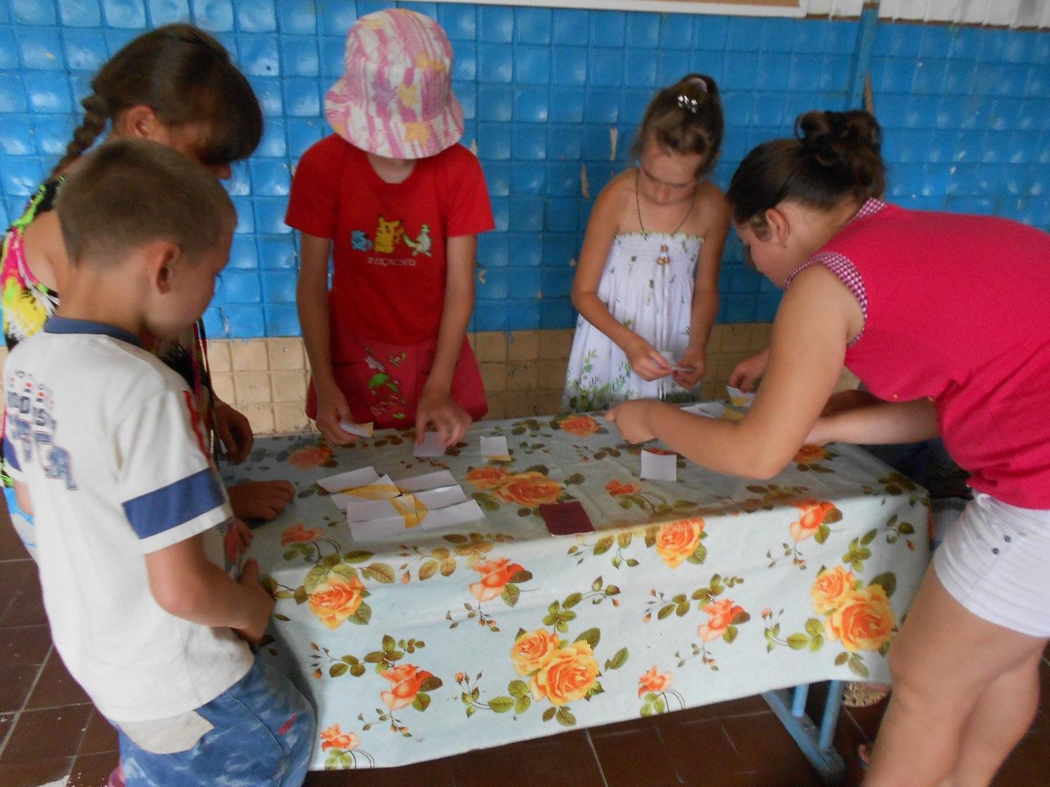
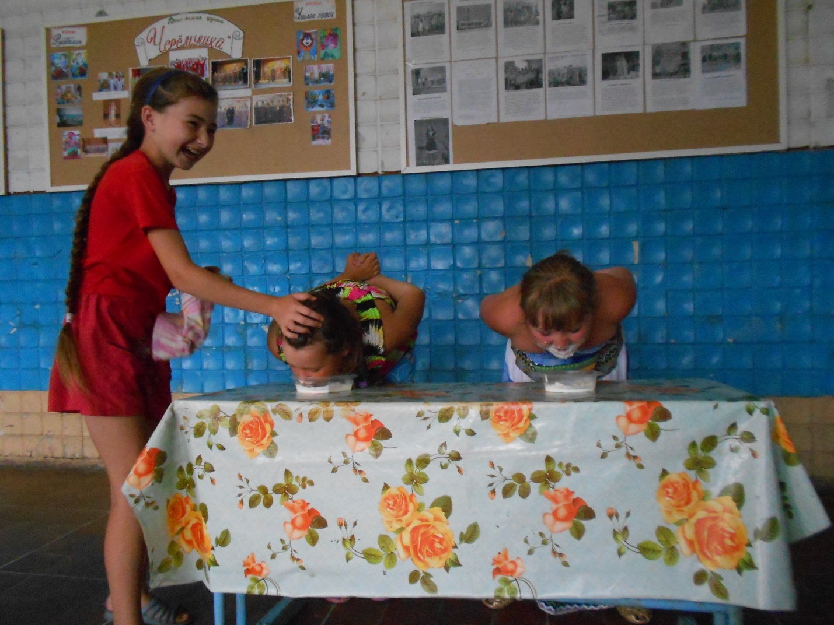 Суринский Вестник»
Печатный орган администрации сельского поселения Суринск
Редактор газеты Попова Н.А. тел 24-1-81
Соучредители: Администрация сельского поселения Суринск и Собрание представителей сельского поселения Суринск муниципального района Шигонский Самарской области
Наш адрес: 446712 Самарская область, Шигонский район, село Суринск, ул.Советская, 39
Тираж 50 экземпляров
Газета распространяется бесплатно

